**DOCUMENTAÇÃO DA QUESTÃO 1**

Essa documentação é referente à especificação do exercício, que nos pedia para modelar e implementar um editor de desenhos geométricos em que as figuras possíveis a ser desenhadas na tela deste são circunferências,linhas,quadrados, triângulos e grupos(composto por todas as figuras já citadas). A primeira tarefa realizada por nossa dupla foi à modelagem em UML que está representada abaixo:

* **Pacote Main**

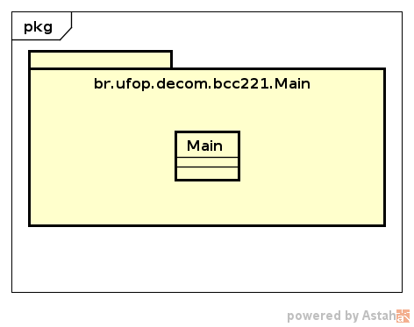

* **Pacote Frame**

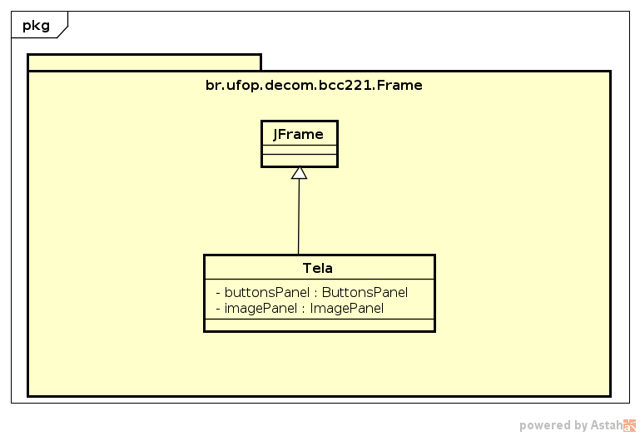

* **Pacote Panel**

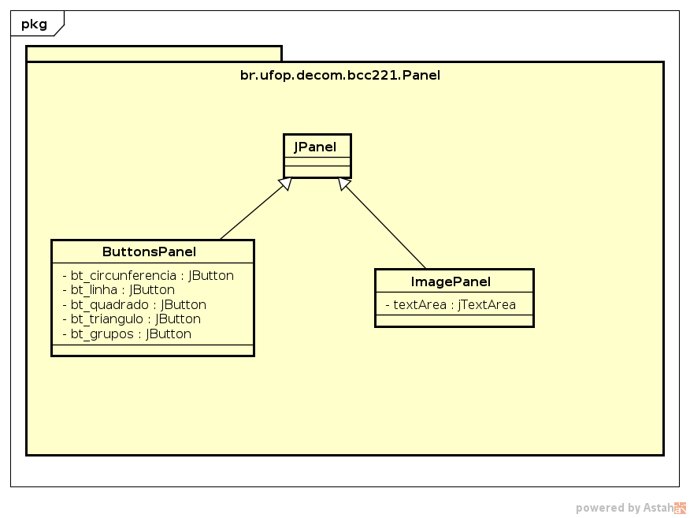

* **Pacote Figura**

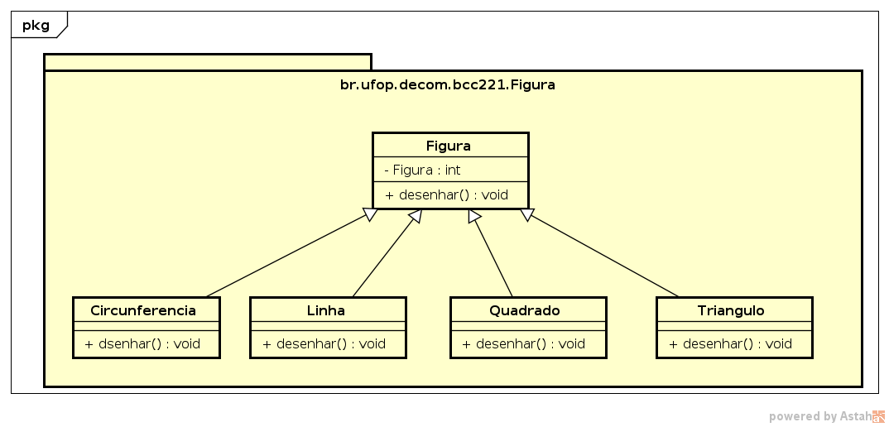

A segunda tarefa realizada foi a implementação do código em que esta foi baseada na modelagem UML. Então desta forma,assim como na modelagem UML, temos Main, JFrame,Panel e Figura como pacotes.

No pacote **Main** temos a classe Principal onde esta instancia a tela e assim foi o criado objeto tela que terá algumas operações disponíveis como: **setDefaultCloseOperation**, **setSize**, **setLocationRelativeTo** e **setVisible.**A implementação desta classe será apresentada abaixo :

public class Main {

public static void main(String[] args) {

Tela tela = new Tela();

tela.setDefaultCloseOperation(JFrame.EXIT_ON_CLOSE);

tela.setSize(600, 400);

tela.setLocationRelativeTo(null);

tela.setVisible(true);

}

}

No pacote **Frame** temos a classe Tela onde são criados os JFrames para fazer a criação dos botões e das imagens. A implementação desta classe será apresentada abaixo:

public class Tela extends JFrame{

private ButtonsPanel buttonsPanel;

private ImagePanel imagePanel;

public Tela(){

super("TP1 POO");

buttonsPanel = new ButtonsPanel();

add(buttonsPanel, BorderLayout.NORTH);

imagePanel = new ImagePanel();

add(imagePanel, BorderLayout.CENTER);

}

}

No pacote **Panel** temos duas classes que são as ButtonsPanel e ImagePanel onde ocorre a criação dos botões para as figuras e suas respectivas imagens.

No pacote **Figura** temos a classe Figura e suas respectivas subclasses Circunferencia, Quadrado e Triangulo. A implementação da classe Figura será apresentada abaixo:

public class Figura {

private Figura figura;

public void desenhar(){

figura = new Figura();

figura = new Circunferencia();

figura.desenhar();

figura = new Linha();

figura.desenhar();

figura = new Quadrado();

figura.desenhar();

figura = new Triangulo();

figura.desenhar();

}

}

Chamamos a classe Figura de superclasse ou classe pai onde esta proporciona a funcionalidade que é comum a todas as subclasses que também são conhecidas como classes filhas.

Estamos então utilizando o conceito de herança tanto na modelagem UML quanto na implementação, onde as subclasses herdam os métodos e atributos da superclasse. Além de herança, estamos utilizando também outros conceitos vistos em aulas, tais como, pacotes, classes, interface gráfica e polimorfismo.

A justificativa para a utilização de herança é que os tipos Circunferencia, Quadrado e Triangulo são um tipo especializado de Figura. Desta forma temos a operação **desenhar** na superclasse e nas subclasses, onde a operação **desenhar** de cada subclasse redefine a implementação da operação **desenhar** da superclasse conforme sua necessidade.

A utilização do polimorfismo de inclusão está relacionada com a existência da hierarquia de generalização/especialização. Já a justificativa para a utilização de pacotes é para ajudar a gerenciar nossos componentes.